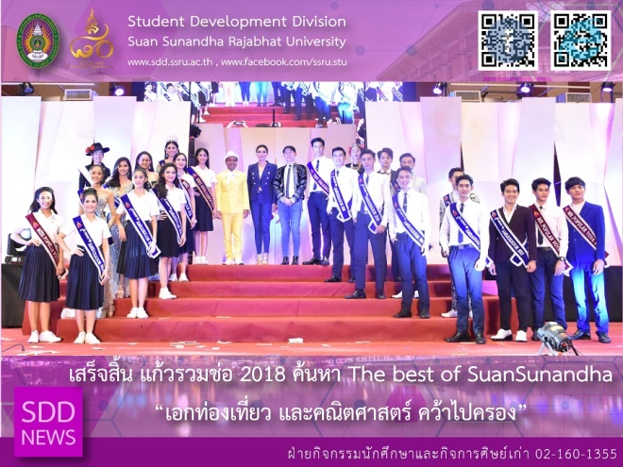

Kaew Ruam Chor 2018 – “Best of Suan Sunandha”, the Final Round !

On 28 October 2018, Suan Sunandha Rajabhat University by Student Activities and Alumni Affairs Section, Student Development Division organized Kaew Ruam Chor 2018 – “Best of Suan Sunandha”, the Final Round at 4th floor, Health and Sport Center Building.

Catch the star, Kaew Ruam Chor is the annual SSRU Boys & Girls Contest to find the smart freshmen with good personality and a variety of competencies to be SSRU representatives. 34 numbers of contestants were invited to take part in academic year 2018. At this special event, it was honored to have Mr. Marut Sarowat (P’Tor – Film/TV Director), Ms. Rassamee Thongsiriprisri (P’Lookmee – Thai Super Model) and Mr. Ismael Bilgiblee (P’Al – Make Up Artist) as the judges, and the great congratulations go to;

The Winner:
Ms. Ratirom Supakajornwanich (Tourism and Hospitality Management Program, Faculty of Humanities and Social Sciences)
Mr. Sorawas Hiranburana (Mathematics Program, Faculty of Education)

The 1st Runner-Up:
Ms. Thipgasorn Songsen (Chinese Language Program, Faculty of Humanities and Social Sciences)
Mr. Kriengkrai Sirodom (Hotel and Lodging Management Program, Faculty of Humanities and Social Sciences)

The 2nd Runner-Up:
Ms. Kanlayanin Suangkasem (Early Childhood Education Program, Faculty of Education)
Mr. Phutanet Sayompob (Medical and Public Health Secretary Program, College of Allied Health Sciences)

The 3rd Runner-Up:
Ms. Wanwipa Suksai (Communication Arts Program, Faculty of Management Sciences)
Mr. Jiramet Srinhonghang (Business English Program, Faculty of Humanities and Social Sciences)

The 4th Runner-Up goes to:
Ms. Panjan Mutawan (Accounting Program, Faculty of Management Sciences)
Mr. Kritchasorn Prempree (Airlines Business Program, International College)

And The Best Costume goes to: College of Architecture

Reported: Ms. Saowapa Chaiyaprueksathon
Translated: Ms. Atcharapun Daiporn
Proofed: Asst. Prof. Siri-Orn Champatong
Photo: Mr. Sittisak Kingjunmon
Public Relations, Student Development Division
เสร็จสิ้น แก้วรวมช่อ 2018 ค้นหา The Best of Suan Sunandha “เอกท่องเที่ยว และคณิตศาสตร์ คว้าไปครอง”

เมื่อวันที่ 28 ตุลาคม 2561 มหาวิทยาลัยราชภัฏสวนสุนันทา โดยฝ่ายกิจกรรมนักศึกษาและกิจการศิษย์เก่า กองพัฒนานักศึกษา จัด กิจกรรมแก้วรวมช่อ ประจำปีการศึกษา 2561 ขึ้น ณ อาคารศูนย์สุขภาพและกีฬา ชั้น 4 ซึ่งปีนี้มาใน Concept : The Best of Suan Sunandha “ที่สุดของสวนสุนันทา”

โดยกิจกรรมแก้วรวมช่อ เป็นการประกวดดาว เดือน ของมหาวิทยาลัยราชภัฏสวนสุนันทา ซึ่งได้จัดขึ้นทุกปี เพื่อค้นหาน้องๆนักศึกษา ชั้นปีที่ 1 ที่มีบุคลิกภาพ ความสามารถ และไหวพริบดี เพื่อเป็นตัวแทนนักศึกษาในการเป็นต้นแบบและการทำกิจกรรมต่างๆที่มหาวิทยาลัยกำหนด ซึ่งในปีการศึกษา 2561 นี้ มีผู้เข้าร่วมประกวด ทั้งหมด 34 หมายเลข ซึ่งได้รับเกียรติจาก คุณมารุต สาโรวาท (พี่ต้อ) ผู้กำกับภาพยนตร์ กำกับละครโทรทัศน์ ชื่อดัง ,คุณรัศมี ทองสิริไพรศรี หรือพี่ลูกหมี จากวงการนางแบบ และ คุณอิสมาแอล บิลกิบลี หรือพี่แอล Make Up Artist Thailand เป็นคณะกรรมการในการตัดสิน และขอแสดงความยินดีกับน้องๆ ดาว เดือน ที่ได้รับตำแหน่ง ดังนี้

ชนะเลิศอันดับ 1
นางสาวรฏิฬม ศุภขจรวนิช สาขาวิชาการจัดการอุตสาหกรรมท่องเที่ยวและบริการ คณะมนุษยศาสตร์และสังคมศาสตร์
นายศรวัส หิรัญบุรณะ สาขาวิชาคณิตศาสตร์ คณะครุศาสตร์

รองชนะเลิศอันดับ 1
นางสาวทิพย์เกสร สงค์เสน สาขาวิชาภาษาจีน คณะมนุษยศาสตร์และสังคมศาสตร์
นายเกรียงไร ศิโรดม สาขาวิชาการจัดการโรงแรมและธุรกิจที่พัก คณะมนุษยศาสตร์และสังคมศาสตร์

รองชนะเลิศอันดับ 2
นางสาวกัลยาณิน สรวงเกษม สาขาวิชาการศึกษาปฐมวัย คณะครุศาสตร์
นายภูธเนศ สยมภพ สาขาวิชาเลขานุการการแพทย์และสาธารณสุข วิทยาลัยสหเวชศาสตร์

รองชนะเลิศอันดับ 3
นางสาววรรณวิภา สุขใส สาขาวิชานิเทศศาสตร์ คณะวิทยาการจัดการ
นายจิรเมธ ศรีหนองห้าง สาขาวิชาภาษาอังกฤษธุรกิจ คณะมนุษยศาสตร์และสังคมศาสตร์

รองชนะเลิศอันดับ 4
นางสาวปานจันทร์ มุทาวัน สาขาการบัญชี คณะวิทยาการจัดการ
นายกฤชสร เปรมปรีดิ์ สาขาวิชาธุรกิจการบิน วิทยาลัยนานาชาติ

รางวัล Best costume design ได้แก่ วิทยาลัยสถาปัตยกรรมศาสตร์

ข่าว: นางสาวเสาวภา ชัยพฤกษทล
แปล: นางสาวอัจฉราพรรณ ได้พร
ตรวจ: ผู้ช่วยศาสตราจารย์ สิริอร จำปาทอง
ภาพ: นายสิทธิศักดิ์ กิ่งจันมน
งานประชาสัมพันธ์ฯ กองพัฒนานักศึกษา

